XAMPP PARA ACCESO REMOTO

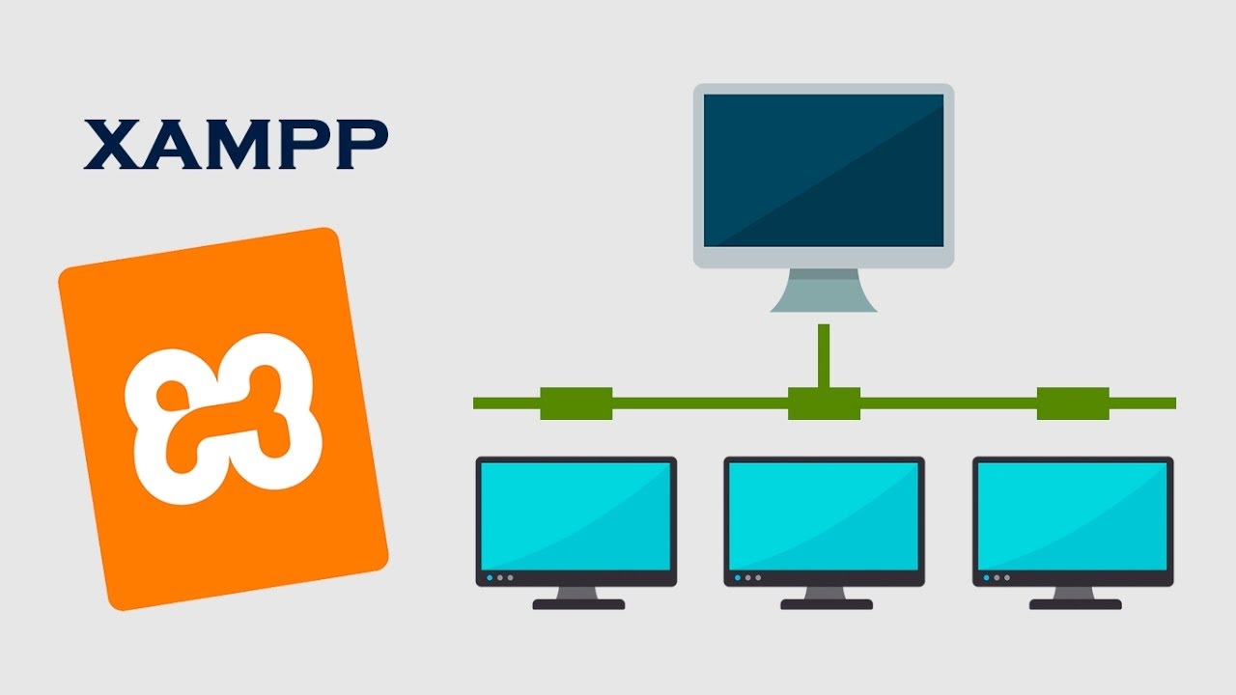

Para permitir el acceso remoto al resto de equipos de nuestra red local, (con Apache apagado) debemos modificar nuestro archivo de configuración httpd-xampp.conf que se encuentra en xampp/Apache/conf/extra aunque es más rápido acceder desde el panel de control.

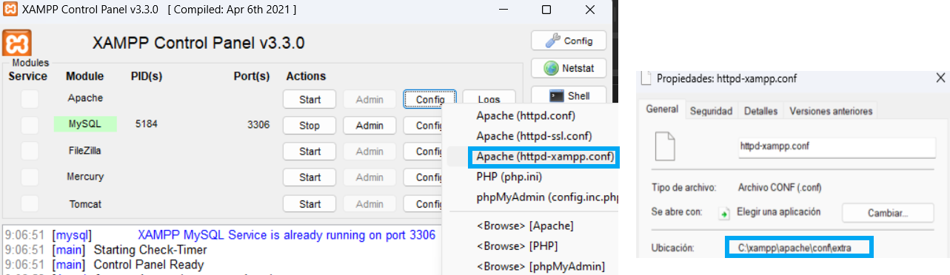
Dentro de este archivo, podemos modificar o añadir unas directivas personalizadas.

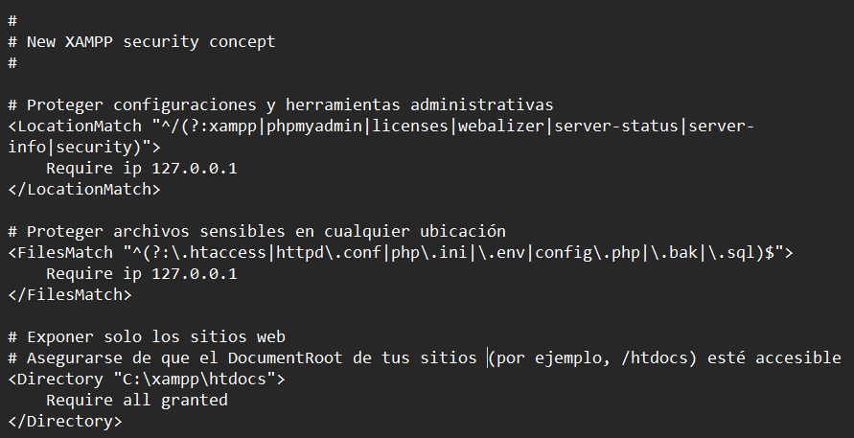
Con estos cambios de configuración protegemos algunos archivos de configuración o más críticos del acceso externo, pèro a su vez permitimos que se acceda al directorio htdocs que es el que usa el interprete de PHP en sus archivos internos.

En este momento ya podríamos levantar Apache.

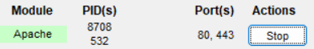

Si probamos a lanzar un curl desde otro equipo (en este caso el de mi compañera Marta).

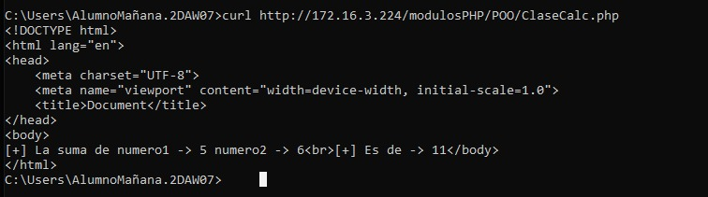
Podemos comprobar que este resuelve e interpreta correctamente.

A la hora de exponer nuestro Apache a internet, deberíamos abrir un puerto en nuestro router y aplicar unas directivas de seguridad en nuestro sistema, en mi caso no tengo acceso a la configuración del router de clase entonces he probado con un servicio externo, desgraciadamente ni siquiera haciendo uso de este servicio he conseguido tunelizar.

Las directivas de seguridad las aplicaremos desde el firewall.

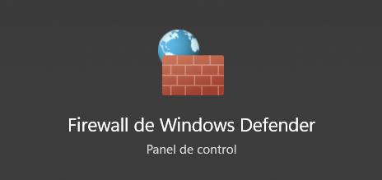

Tanto para entrada como para salida deberemos permitir acceso a los puertos 80 y 443 en caso de usar http y https en los puertos predeterminados (cosa recomendable en la gran mayoría de los casos).

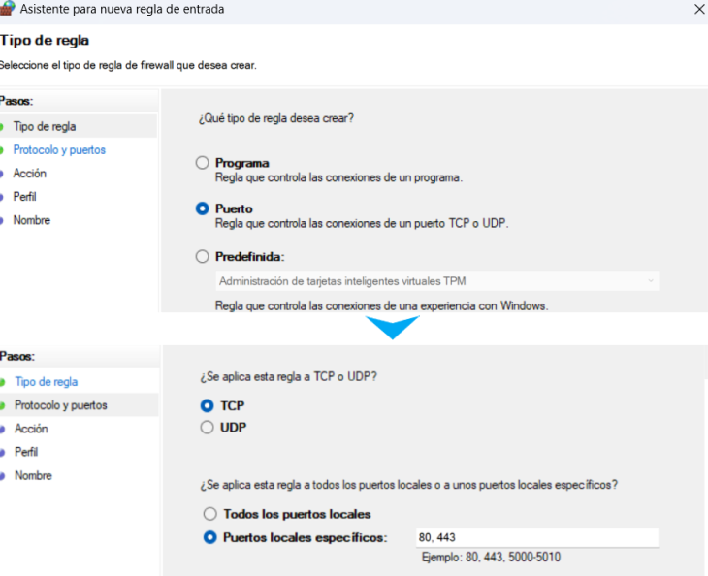

Permitimos la conexión.

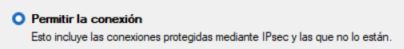
En cualquier caso.

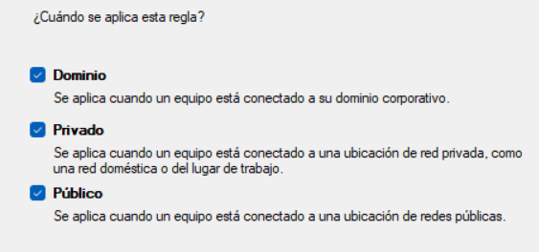
Usando de un servicio externo como https://whatismyipaddress.com podemos obtener nuestra ip pública.

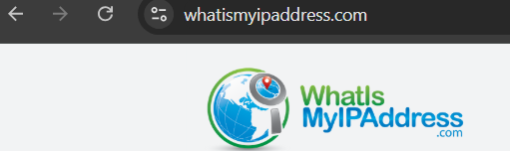

En mi caso en vez de hacer uso de Ngrook he probado la segunda alternativa más popular, que es localtunnel, he instalado esta dependencia de node de manera global.

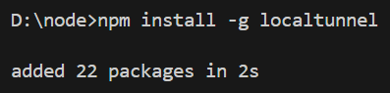

Esta dependencia te permite externalizar el servicio que corre en un puerto.

En la página proporcionada debes introducir tu ip pública.

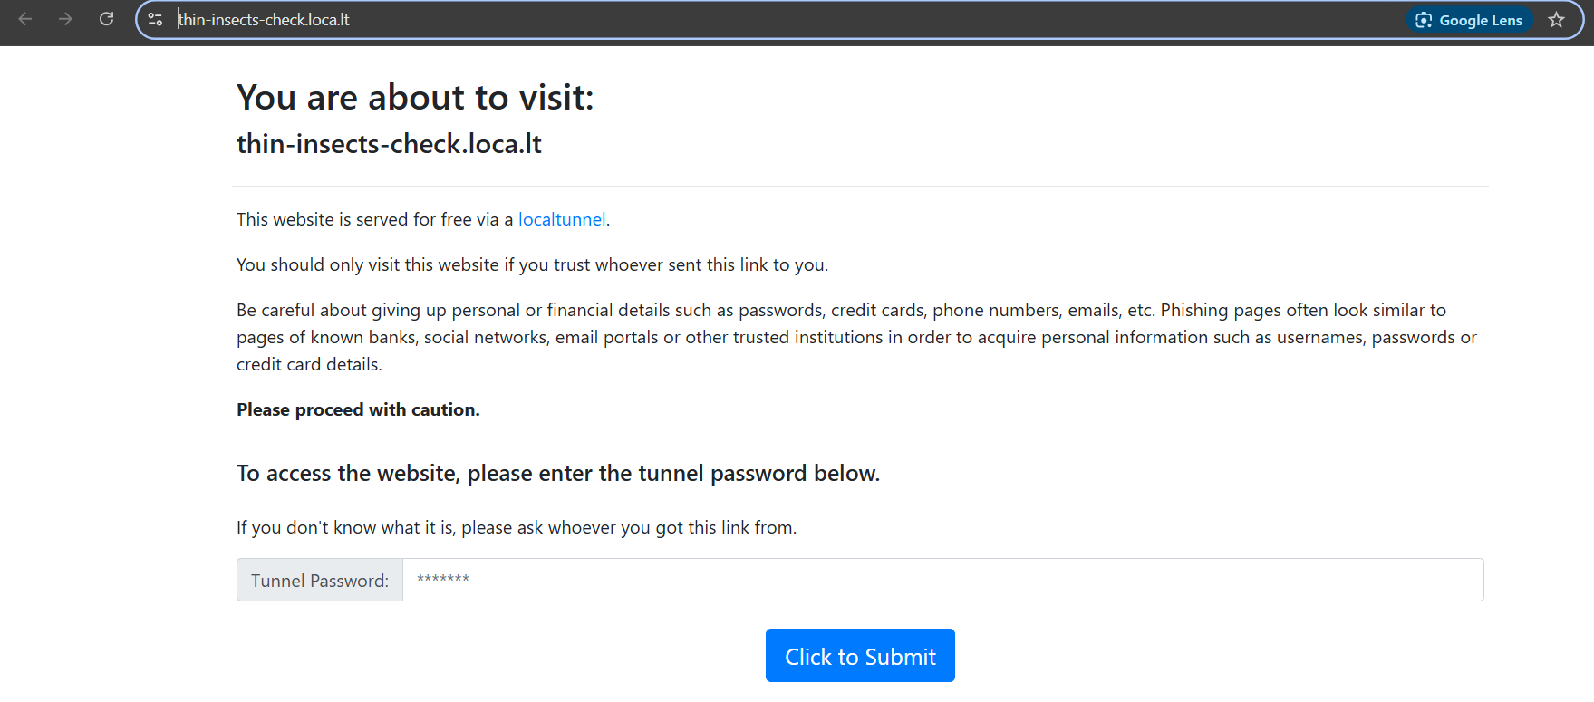

El problema sucede al entrar ya que algún cortafuegos de alguno de los routers no nos permite comunicarnos correctamente y obtenemos un http 502.

